《天真的时间序列相似度测量》代码报告
Python
Naive_TS_Similarity.py

简介：
这是一个Naive的时间序列相似性测量类，
包括欧氏距离(ED)、DTW距离和Z-Normalization这三个静态方法
为了体现Naive的一面，特地没有使用向量化实现。

一图速览：
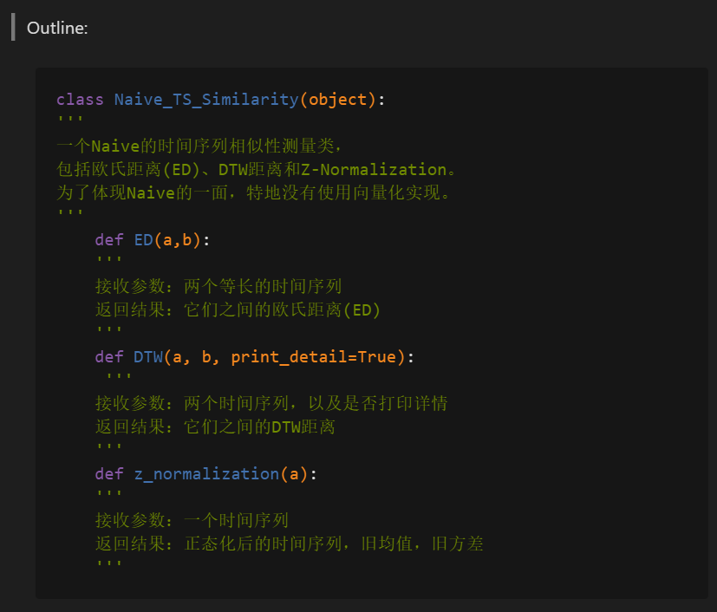

详细代码地址：
Github链接

样例输出：
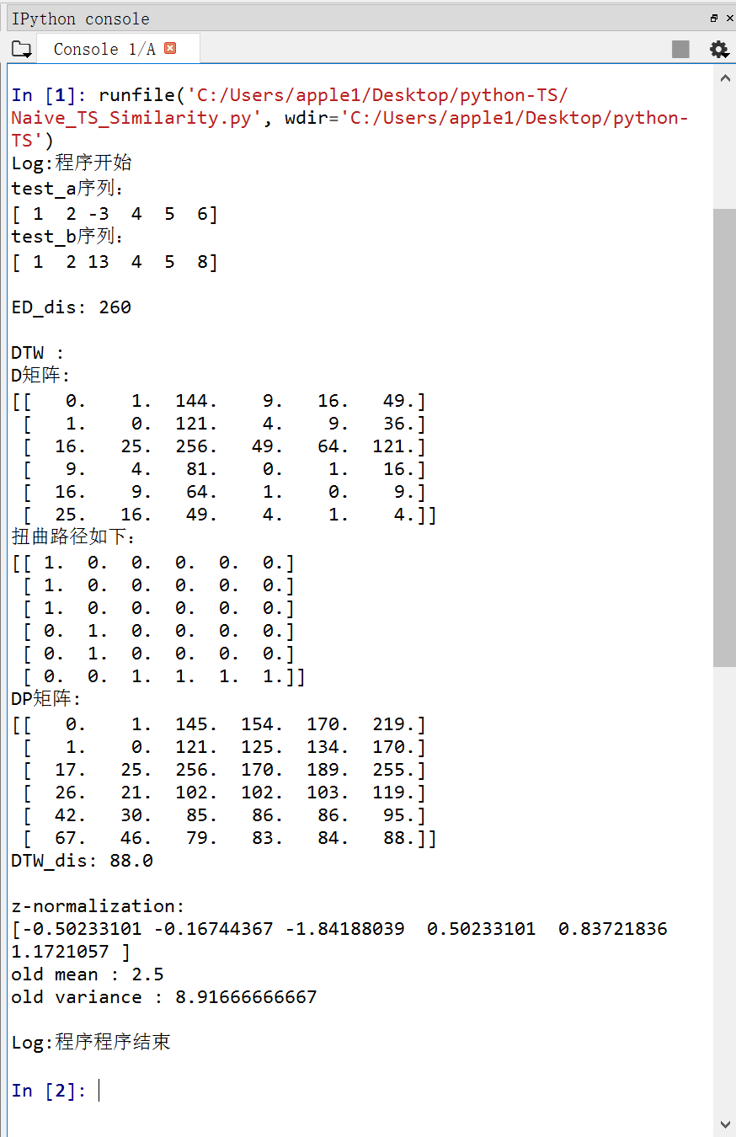

上述样例所对应的调用：
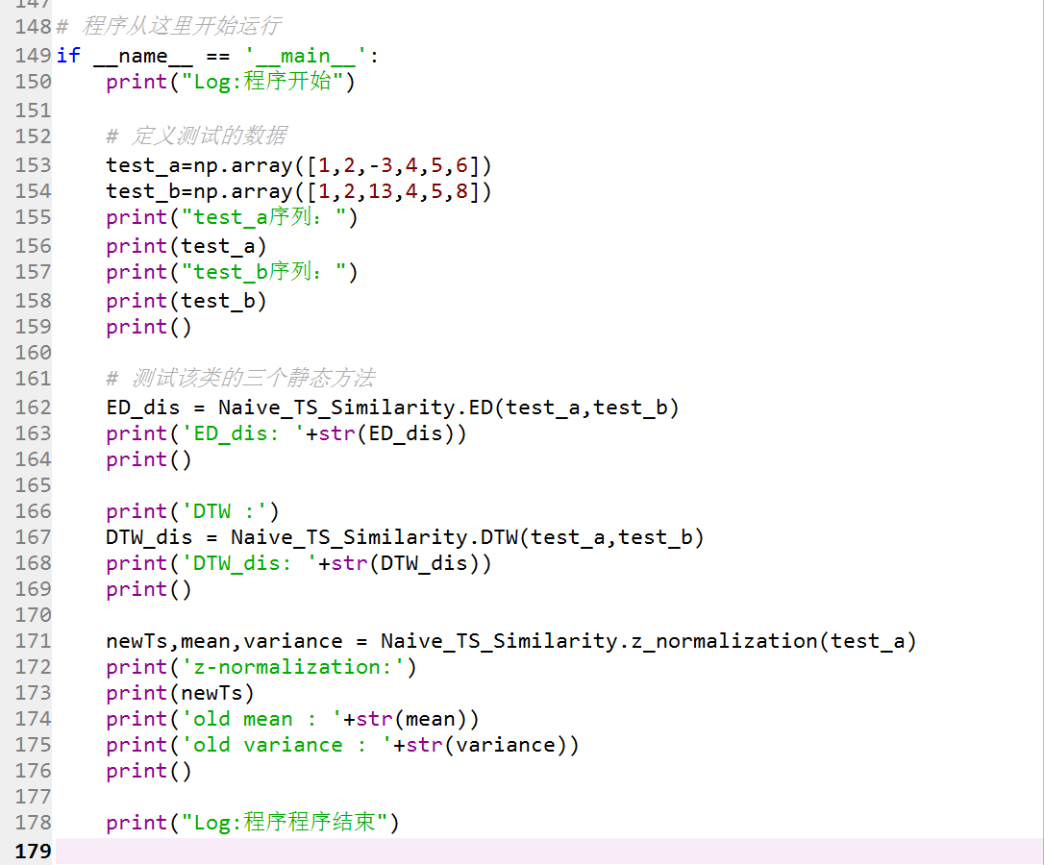

时间复杂度分析：

在Naive的实现中，
一次ED计算：O（ n ），假设两个时间序列长度都为n
一次DTW计算：O（n*m），假设两个时间序列长度分别为 n，m
一次z-normalization计算:O（n），假设一个时间序列长度为n

遇到的问题：
- 对python 的使用还不是特别熟悉，有些地方实现的不优雅。
- 不是很熟悉Python开发环境，
我现在用的一个是 Anaconda-Spyder，但还不熟悉这个IDE，而且感觉它不酷炫。
另一个就是 VSCode + powershell，仅仅编辑器+shell感觉功能不够强大。
如果师兄有好用的开发环境的话求推荐~~
3. 不清楚具体有哪些关于时间序列著名的库、包可以调用

